«תאריך»
לכבוד
«לקוח»
«כתובת».
הנדון : אישור קליטת שפכי שומנים צמחיים.
- הרינו לאשר כי קלטנו במתקן הטיפול שלנו : «משקל_מוצהר» טון שפכי שומנים צמחיים. «הערות»
- החומר נפרק במפעלנו בתאריך : «תאריך».
- החומר הועבר על-ידי : «חברת_ההובלה» (להלן: ה"מוביל").
אישור זה אינו מהווה אישור של אקו-אויל או אחריות של אקו-אויל למקור השפכים או אופיים.
אישור זה אינו מהווה, בשום צורה שהיא, אישור של אקו-אויל לכך שהשפכים אשר נפרקו במתקננו מקורם בבור ההפרדה של : «לקוח».
האחריות על השפכים, עד להגעתם למתקני אקו-אויל, הנה על : «לקוח» בלבד, ואקו-אויל אינה אחראית בשום צורה שהיא על אופן שאיבת השפכים, אופן הטענתם ואופן ההובלה של השפכים.
על-פי הצהרת : «חברת_ההובלה» (המוביל) החומר הגיע מחברת : «לקוח», ומקורו בבור מפריד השומנים.
על-פי הנחיית הרשויות, אישור זה אינו מהווה אישור קליטה קבוע לקליטת שפכי שומנים צמחיים, כי אם אישור חד-פעמי.
אישור זה אינו ניתן להסבה.
אישור זה הינו אישור זמני עד פרעון התשלום עבור קליטת השפכים במתקן אקו-אויל.
אי פרעון התשלום יגרור ביטול האישור לאלתר.
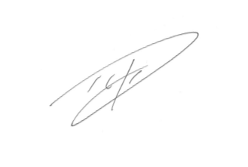
בברכה,
חברת אקו-אויל

קוד אישור : «תאריך» «שעת_יציאה» 9481-01-10-60147
העתק : המשרד לאיכות הסביבה – מחוז חיפה
מכון טיהור שפכים חיפה
איגוד ערים חיפה

